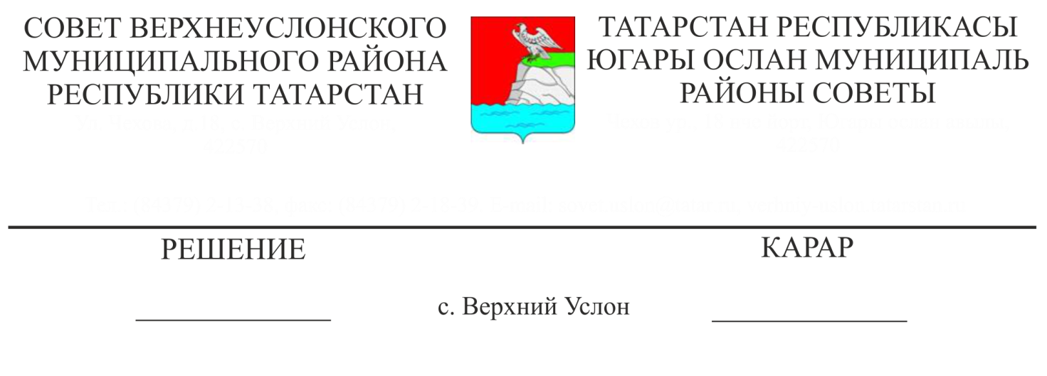
25.05.2018 № 34-381
О реализации муниципальной программы «Развитие культуры и искусства в Верхнеуслонском муниципальном районе на 2016-2018 годы»

Заслушав информацию начальника МКУ «Отдел культуры Верхнеуслонского муниципального района» М.Ю. Назаровой о реализации муниципальной программы «Развитие культуры и искусства в Верхнеуслонском муниципальном районе на 2016-2018 годы»,
Совет
Верхнеуслонского муниципального района
решил:
1.Информацию о реализации муниципальной программы «Развитие культуры и искусства в Верхнеуслонском муниципальном районе на 2016-2018 годы» принять к сведению.
2. Исполнительному комитету Верхнеуслонского муниципального района, Финансово-бюджетной Палате Верхнеуслонского муниципального района:
- обеспечить дальнейшую реализацию Программы и координацию действий ее исполнителей;
- предусмотреть финансовые средства в бюджете района на 2018 год за счет дополнительных доходов на укрепление материально-технической базы учреждений культуры района, на мероприятия по противопожарной безопасности и антитеррористической деятельности.
3. Контроль за исполнением настоящего решения возложить на постоянную комиссию Совета Верхнеуслонского муниципального района по социально-культурным вопросам и делам молодежи.

Председатель Совета,
Глава Верхнеуслонского
муниципального района М.Г. Зиатдинов

